### 课时15　锋 课时精练

(2022·广东东莞模拟)我国南方地区春季经常出现室内地板、墙体等物体回潮出水现象，称为南风天。南风天出现的条件是室内物体温度低于空气露点(露点是指在空气中水汽含量不变，保持气压一定的情况下，使空气冷却达到饱和时的温度)。下图是广州市某地2012年2月11日20：00到16日19：00室内地板温度、气温、露点逐时变化曲线。据此完成1～2题。

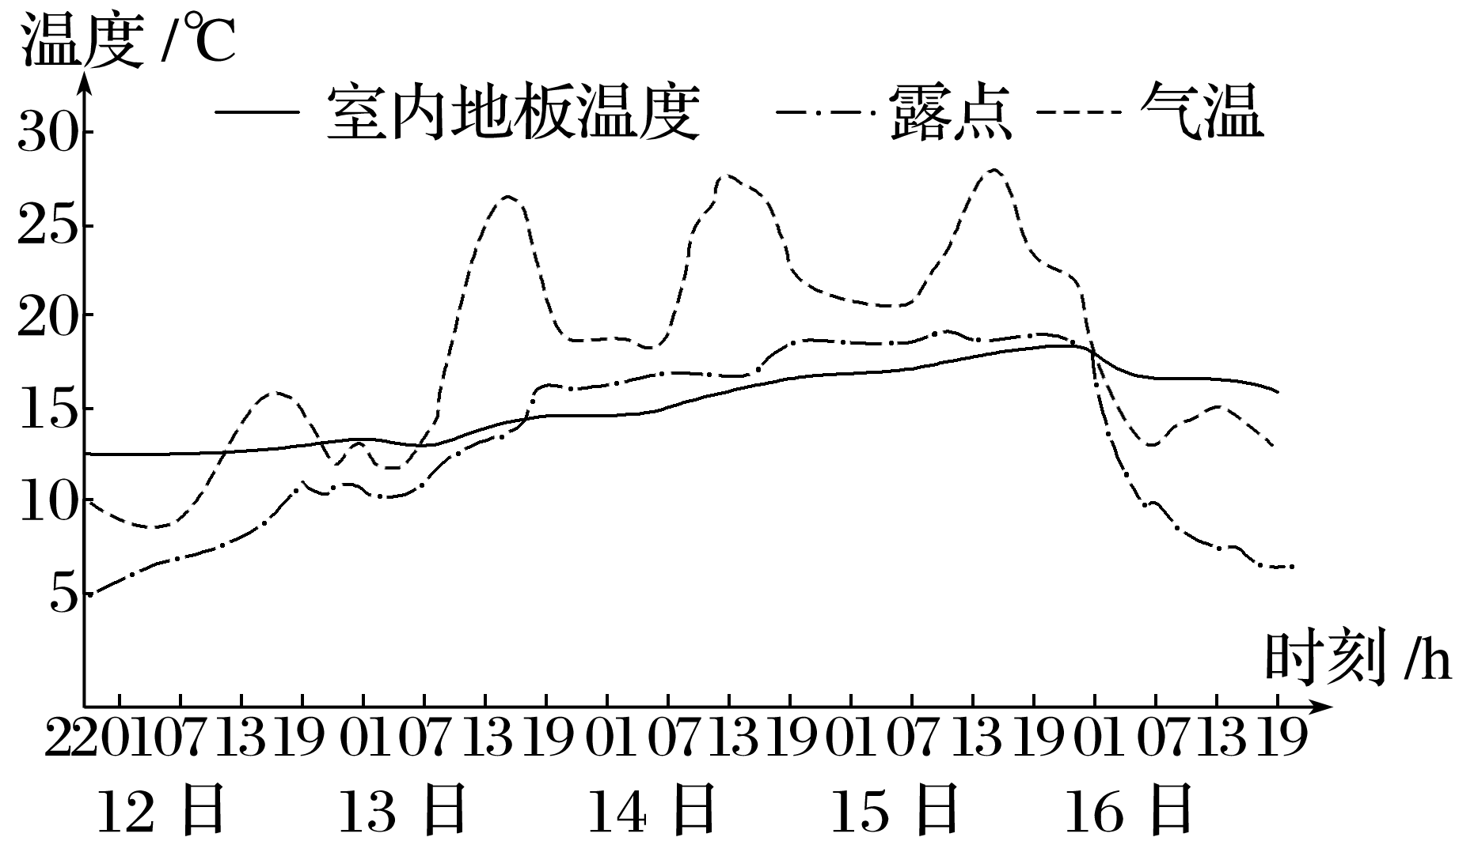

1．推测最有可能出现南风天的大致时间范围是(　　)

A．11日22：00～12日11：00

B．12日11：00～13日18：00

C．13日18：00～16日00：00

D．16日00：00～16日19：00

2．下列对南风天的认识，符合实际的是(　　)

A．南风天时，墙壁上的水珠来自墙壁本身

B．南风天时，人们的直观感受是室内温暖，室外冰冷

C．从天气系统角度看，南风天属于冷锋天气

D．当空气露点低于室内温度时，南风天就会逐渐结束

答案　1.C　2.D

解析　第1题，根据材料信息“南风天出现的条件是室内物体温度低于空气露点”可知，当露点高于室内温度时，就会出现南风天。根据图示信息可知13日18：00出现露点高于室内温度，该种状况一直持续到16日01：00，说明期间出现南风天，故选C。第2题，根据材料信息可知，南风天时，墙壁上的水珠来自空气；南风天时，人们的直观感受是室内冰冷，室外温暖；从天气系统角度看，南风天属于暖锋天气；当空气露点低于室内温度时，水汽不再凝结，南风天就会逐渐结束，故选D。

3．阅读图文材料，完成下列要求。(13分)

当冷、暖气团势力相当或有时冷气团占主导地位，有时暖气团占主导地位，锋面很少移动或处于来回摆动状态的锋叫准静止锋。天山准静止锋是影响我国的主要准静止锋之一，来自西伯利亚和北大西洋的不太强的冷气团进入准噶尔盆地，形成冷锋后进而形成天山准静止锋。下图示意天山准静止锋。

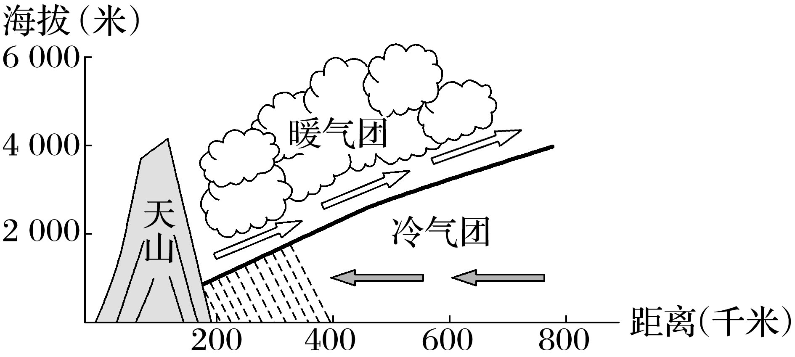

(1)阐述天山准静止锋的形成过程。(4分)

(2)推测天山准静止锋活动的主要季节，并阐述理由。(3分)

(3)说明天山准静止锋影响的地区及带来的天气状况。(6分)

答案　(1)来自西伯利亚和北大西洋的不太强的冷气团进入准噶尔盆地，与当地暖气团相遇，形成锋面，锋面在行进中受到天山阻挡，移动速度减慢，徘徊不前，形成准静止锋。

(2)冬春季节。理由：冬春季节，来自大西洋和西伯利亚的空气频繁东进、南下。

(3)影响地区：天山北坡和北疆大部分地区。天气状况：微风、降温、多雾、多云、阴天、雨雪天气。

4．(2022·江苏苏州模拟)阅读图文材料，完成下列要求。(15分)

人工增雨潜力是指云系通过人工影响增加地面降水的能力。当云的中低层存在上升运动，降水才能发展和持续，才有可能存在人工增雨潜力，因此把上升气流作为影响增雨潜力的前提条件。冷锋天气系统是我国华北地区春季主要的人工增雨作业天气类型。下图为某时刻该地区人工增雨潜力和气温垂直分布剖面图。

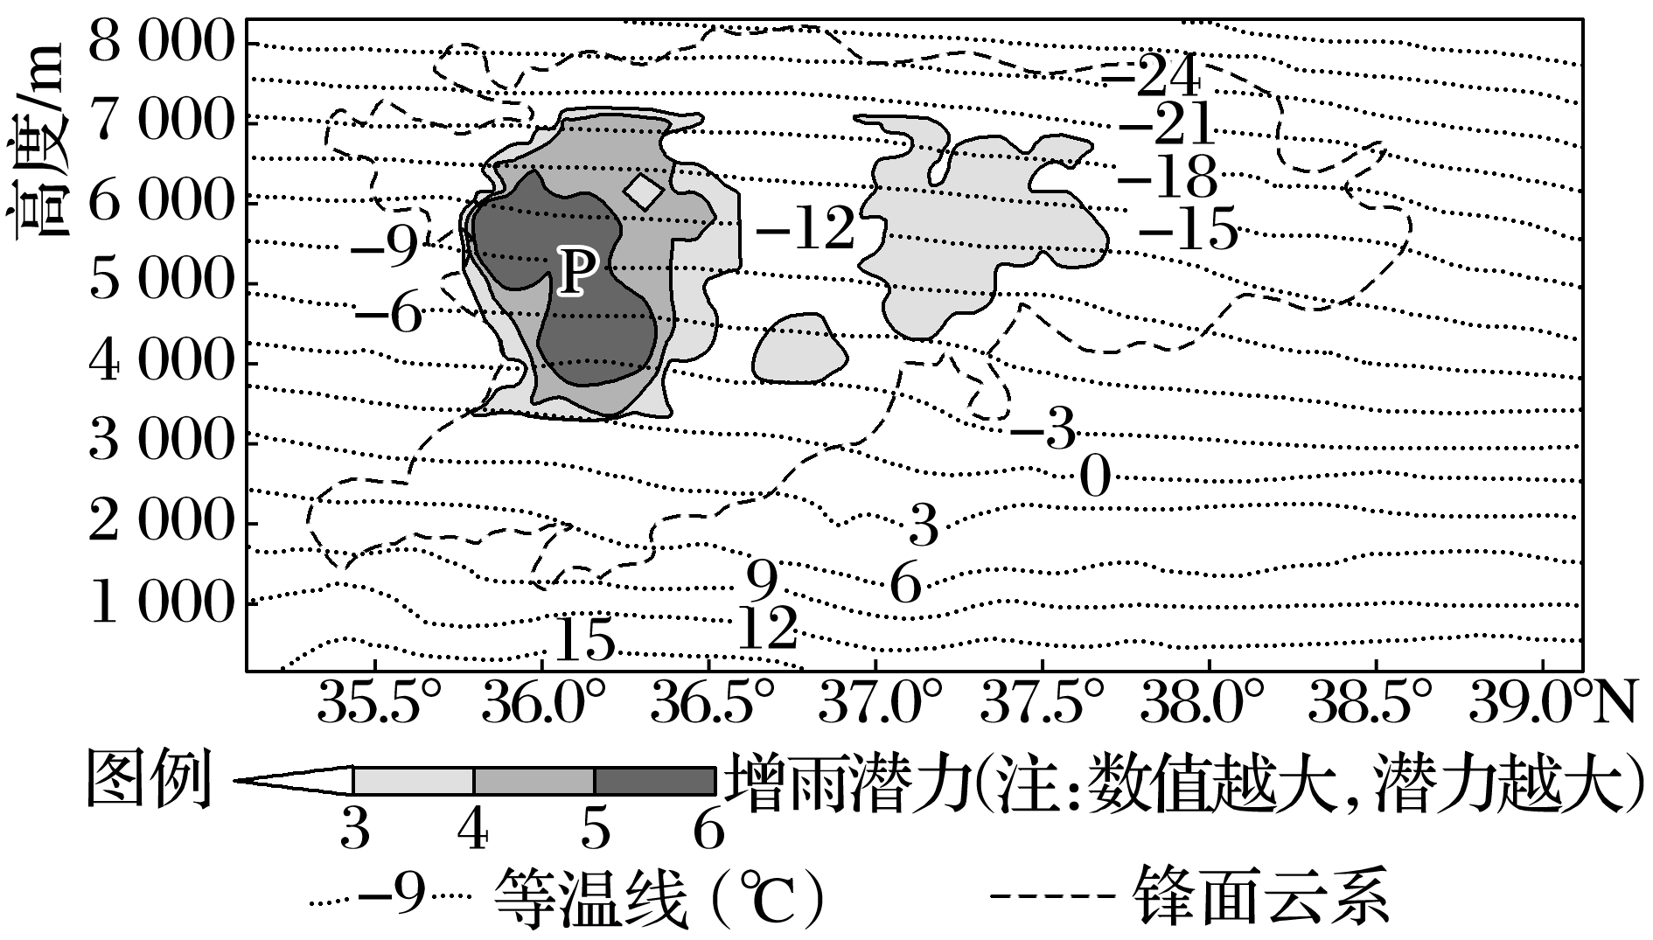

(1)在图中适当位置绘出冷锋锋面()，并标注冷暖气团及其运动方向()。(5分)

(2)说明随着锋面的移动，P区域增雨潜力的变化。(4分)

(3)分析该地区多在春季实施人工增雨的原因。(6分)

答案　(1)如图所示：

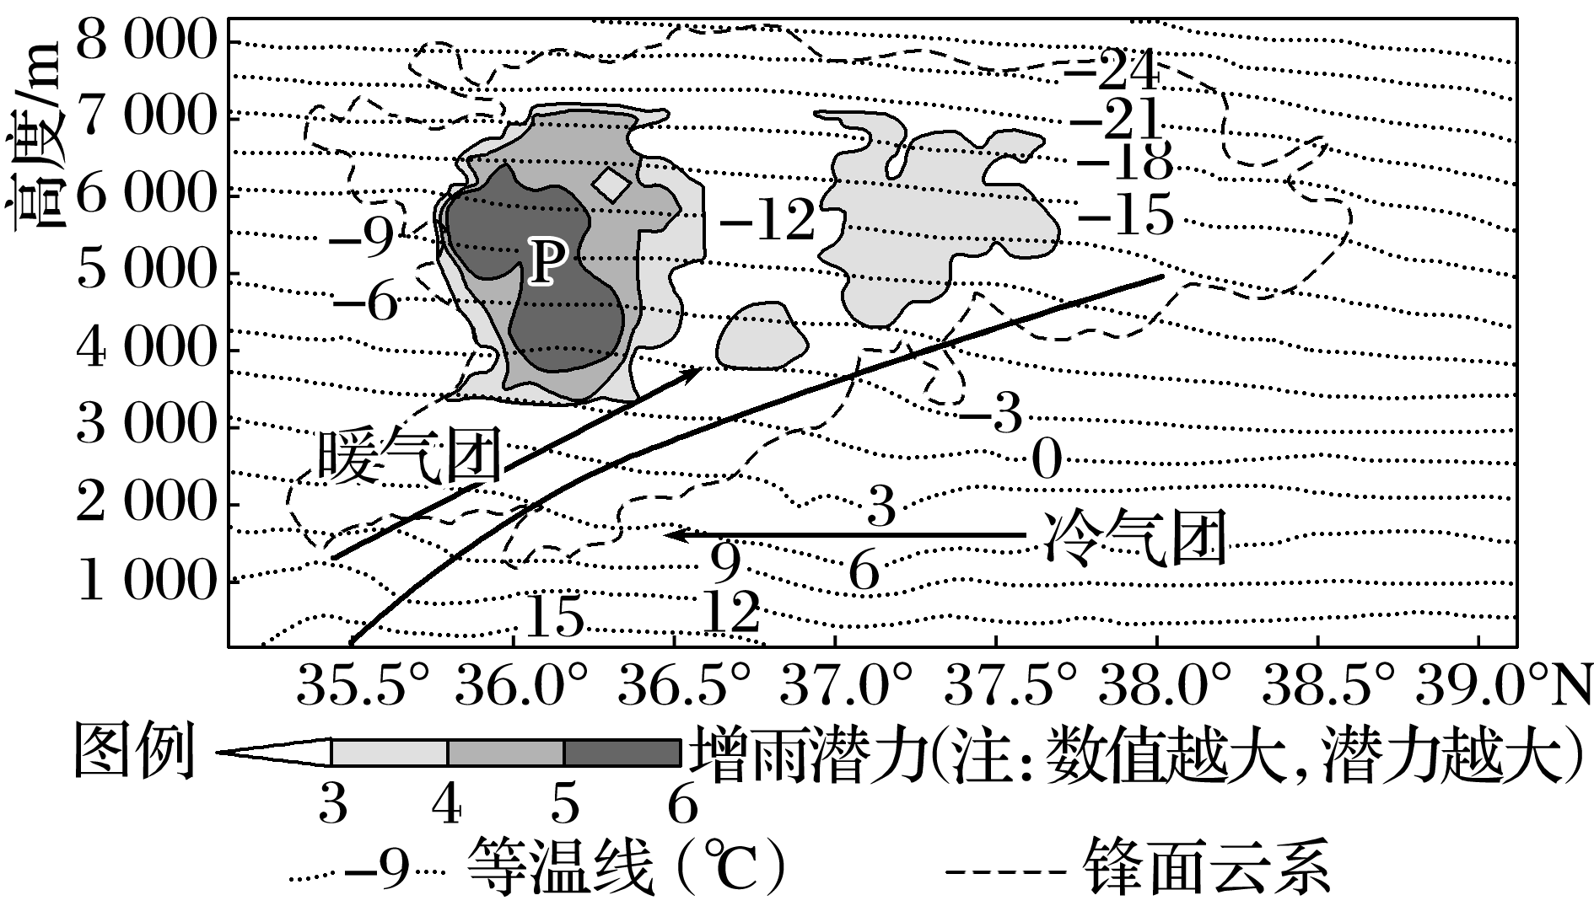

(2)随着冷锋移动，P区域首先接近锋面前端，暖气团被迫抬升，增雨潜力变大；之后，该区域气温不断降低，气流会下沉，增雨潜力随之变小。

(3)该地区春季水资源相对短缺；春季气温回升差异，使南北温差加大，易形成冷锋天气；春季空气中水汽不足，冷锋过境不易形成降水，需通过人工影响增加降水。